ZRNO d.o.o.

Prodaja pekarskih proizvoda i slastica

Djelatnik: Marta Bota,

referent administracije i tajništva, 092/773-6896

Poljana dr. Franje Tuđmana 9

e-mail: [zrno.vt2019@gmail.com](mailto:zrno.vt2019@gmail.com)

web stranica: [zrnovt2019.wixsite.com/zrnovt](https://zrnovt2019.wixsite.com/zrnovt)

Oštro i glatko, pecivo slatko!

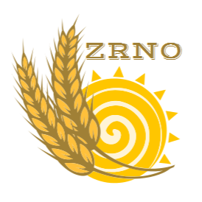

ZRNO d.o.o.

Prodaja pekarskih proizvoda i slastica

Djelatnik: Tihana Laktaš,

voditelj računovodstva, 099/383-6223

Poljana dr. Franje Tuđmana 9

e-mail: [zrno.vt2019@gmail.com](mailto:zrno.vt2019@gmail.com)

web stranica: [zrnovt2019.wixsite.com/zrnovt](https://zrnovt2019.wixsite.com/zrnovt)

Oštro i glatko, pecivo slatko!



ZRNO d.o.o.

Prodaja pekarskih proizvoda i slastica

Djelatnik: Gorica Obranović,

referent prodaje i marketinga, 091/457-7336

Poljana dr. Franje Tuđmana 9

e-mail: [zrno.vt2019@gmail.com](mailto:zrno.vt2019@gmail.com)

web stranica: [zrnovt2019.wixsite.com/zrnovt](https://zrnovt2019.wixsite.com/zrnovt)

Oštro i glatko, pecivo slatko!

